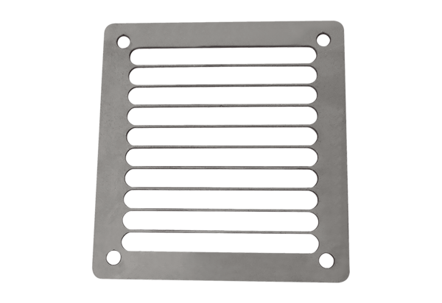Kratka ochronna do wydmuchu powietrza SGAI ES 12Opakowanie jednostkowe: 1 sztukaAsortyment: C
Numer artykułu: 0073.0326Producent: MAICO

